FORMULIR INSPEKSI BOR BATERAI
(Battery Drill)

No. Inventaris | : |  | Lokasi | :
Merk / Model | : |  | Tanggal Inspeksi | :
Nomor Seri | : |  | Petugas Inspeksi | :

No | Item Pemeriksaan | Baik | Rusak | Keterangan
1 | Kondisi fisik baterai baik, tidak menggembung/bocor
2 | Kontak baterai bersih, tidak berkarat
3 | Baterai dapat terpasang dan terkunci dengan baik
4 | Charger dalam kondisi baik, kabel tidak rusak
5 | Indikator level baterai berfungsi normal
6 | Tombol on/off dan trigger berfungsi normal
7 | Pengatur torsi (torque selector) berfungsi baik
8 | Pengatur arah putaran berfungsi baik
9 | Chuck (pencekam mata bor) berfungsi dan mencekam kuat
10 | Mata bor dalam kondisi baik, tidak tumpul/patah
11 | Casing/body tidak retak atau pecah
12 | Tidak ada suara/getaran abnormal saat dioperasikan

Kesimpulan dan Rekomendasi :
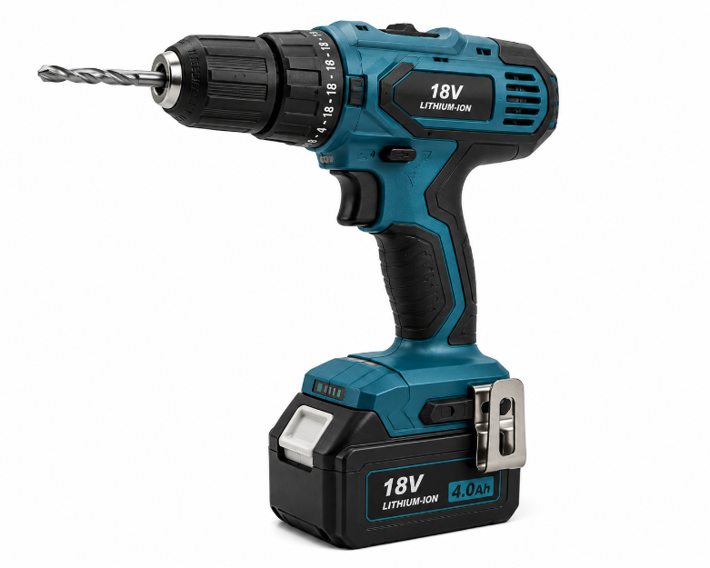

Diperiksa Oleh | Disetujui Oleh
Jayadi Perjaka | M. Daffa Djatmiko A
HSE | PJO

